**LAPORAN PERANCANGAN**

**SISTEM PENILAIAN KINERJA PEGAWAI (KPI) BANK PEMBANGUNAN DAERAH SULAWESI TENGGARA**



**Di susun oleh :**

**RICKY RAMADHAN (E1E115044)**

**FRISKA RAHAYU LESTARI (E1E115062)**

**NUR SAMSURIATI (E1E115038)**

**SITTI AISYA (E1E115048)**

**JURUSAN TEKNIK INFORMATIKA**

**PROGRAM STUDI TEKNIK INFORMATIKA**

**FAKULTAS TEKNIK**

**UNIVERSITAS HALUOLEO**

**2018**

**BAB I**

**PENDAHULUAN**

**1.1 Latar Belakang**

Bank Pembangunan Daerah Sulawesi Tenggara didirikan pada tanggal 02 Maret 1968 berdasarkan Surat Keputusan Dewan Perwakilan Rakyat Daerah Gotong Royong Provinsi Sulawesi Tenggara Nomor 34 Tahun 1968 tentang Bank Pembangunan Daerah Sulawesi Tenggara dan mendapatkan izin operasional dari Menteri Keuangan No.D,15.6.1.18 tanggal 27 Januari 1970, yang kemudian telah diubah dengan Perda No.1 tahun 1981 tanggal 22 Januari 1981, Perda No. 2 tahun 1988 tanggal 8 April 1988 dan Perda No.2 tahun 1993 tanggal 13 Februari 1993. Terdiri dari 53 kantor yakni 1 kantor pusat, 1 kantor cabang pusat, 6 kantor cabang pembantu, 10 kantor cabang, dan 35 kantor kas.

Berdasarkan hasil diskusi dengan pihak Kepala bagian Sumber Daya Manusia (SDM) kantor pusat Bank SULTRA bahwa di Kantor Pusat bagian Sumber Daya Manusia tersebut belum sepenuhnya menggunakan sistem yang dapat menyelesaikan tugas dengan efisensi waktu yang cepat. Salah satunya adalah sistem penilaian kepegawaian yang masih menggunakan aplikasi Microsoft Excel. Kendala yang dialami Bank Sultra dalam menilai kinerja pegawai karena Bank SULTRA saat ini telah memiliki beberapa cabang dan unit kerja yang tersebar di seluruh daerah Sulawesi Tenggara serta telah memiliki 600 lebih karyawan atau karyawati yang menyulitkan Kantor Pusat Bank SULTRA untuk merekap data yang di isi oleh setiap kepala cabang, sehingga sistem penilaian kinerja pegawai ini sangat dibutuhkan. Penilaian kinerja pegawai dilakukan yakni untuk membuat karyawan Bank SULTRA di seluruh daerah dapat meningkatkan kualitas dan professionalitas dalam melakukan pekerjaan sehari-hari. Karena dengan adanya penilaian kinerja dapat menunjang keputusan pimpinan untuk menaikan pangkat ataupun gaji dan tunjangan karyawan serta pemindahan tugas kerja di lihat dari nilai kriteria yang di capai oleh masing-masing pegawai Bank SULTRA. Tujuan dari pembuatan sistem ini membantu setiap kepala cabang menilai kinerja pegawai dan Kantor Pusat dalam hal ini sebagai administrator atau pemegang keputusan tertinggi dapat melihat score akhir kinerja masing-masing pegawai Bank SULTRA yang dapat dijadikan bahan pertimbangan pengambilan keputusan.

Proses sebelum menggunakan sistem di anggap membutuhkan waktu yang lama dan bisa saja terjadi kecurangan saat penilaian karena adanya beberapa faktor, yakni Kepala Cabang dapat melihat score akhir dari penilaian pegawai sehingga ketika tidak memenuhi target yang diharapkan Kepala Cabang bisa saja menaikan penilaian karyawan yang bersangkutan, faktor lain penilaian dari Kepala masing-masing Cabang di kirim dengan format *.xls* melalui email dan Kantor Pusat selaku admin melakukan rekapan semua data yang masuk sehingga memerlukan waktu yang lama, serta rawan kesalahan dalam proses rekapan.

**1.2 Rumusan Masalah**

Adapun rumusan masalah yang ingin dipecahkan oleh penulis adalah sebagai berikut :

1. Bagaimana membuat sistem penilaian kinerja pegawai Bank Sulawesi Tenggara yang baik, mudah digunakan serta dapat memudahkan pengguna sistem dalam hal ini Bank Sulawesi Tenggara selaku pengguna sistem?
2. Bagaimana membuat sistem sesuai dengan prosedur atau langkah-langkah pengembangan, pembuatan perangkat lunak yang baik?
3. Bagaimana agar sistem yang lama dalam penilaian kinerja pegawai Bank Sulawesi Tenggara dapat di tinggalkan secara bertahap dan pindah menggunakan sistem baru yang telah di buat?

**1.3 Tujuan**

Adapun tujuan yang ingin di capai oleh penulis adalah sebagai berikut:

1. Membuat sistem penilaian kinerja pegawai Bank Sulawesi Tenggara yang baik, mudah digunakan serta dapat memudahkan pengguna sistem dalam menyelesaikan pekerjaannya.
2. Membuat sistem yang dalam perancangan sampai tahap akhir memperhatikan prosedur ataupun langkah langkah pembuatan perangkat lunak yang baik.
3. Membuat sistem yang efesien sehingga sistem yang di buat dapat mengganti sistem yang ada dalam kasus penilaian kinerja pegawai Bank Sulawesi Tenggara

**BAB II**

**RANCANGAN PENJADWALAN**

**2.1 Penjadwalan**

|  |  |  |  |  |  |  |  |  |  |  |  |
| --- | --- | --- | --- | --- | --- | --- | --- | --- | --- | --- | --- |
| No | Jenis Kegiatan | Minggu | | | | | | | | | |
| 1 | 2 | 3 | 4 | 5 | 6 | 7 | 8 | 9 | 10 |
| 1. | ANALISIS |  |  |  |  |  |  |  |  |  |  |
| 2. | Analisis Kebutuhan |  |  |  |  |  |  |  |  |  |  |
| 3. | Instalasi *Tools* |  |  |  |  |  |  |  |  |  |  |
| 4. | PERANCANGAN (DESIGN) |  |  |  |  |  |  |  |  |  |  |
| 5. | Desain Proses |  |  |  |  |  |  |  |  |  |  |
| 6 | Desain Antarmuka |  |  |  |  |  |  |  |  |  |  |
| 7 | PEMBANGUNAN (CODING) |  |  |  |  |  |  |  |  |  |  |
| 8 | PENGUJIAN (TESTING) |  |  |  |  |  |  |  |  |  |  |
| 9 | PEMELIHARAAN (MAINTENANCE) |  |  |  |  |  |  |  |  |  |  |

**2.2 Pembagian Tugas**

Adapun Pembagian tugas dalam pengerjaan sistem penilaian kinerja Bank Pembangunan Daerah Sulawesi Tenggara adalah :

|  |  |  |  |
| --- | --- | --- | --- |
| No | Nama | Tugas | Estimasi Waktu Pengerjaan |
| 1. | Ricky Ramadhan | Project Manager & Programmer | 4 minggu |
| 2. | Friska Rahayu Lestari | Analis | 2 minggu |
| 3. | Nursamsuriati | Database Administrator  & Desain | 3 minggu |
| 4. | Sitti Aisya | Functional  & Dokumentasi | Setiap Pengerjaan Sistem |

Pengerjaan sistem penilaian kinerja pegawai Bank Sulawesi Tenggara selama 2 bulan (9 minggu) di mulai dari tanggal 5 maret 2018 – 5 mei 2018. Dengan rincian tugas sebagai berikut:

1. Ricky Ramadhan (Project Manager & Programmer)

Tugasnya adalah sebagai pimpinan dalam suatu proyek dan menulis serta merancang program-program menggunakan bahasa pemrograman. Dalam Sistem ini hal yang di buat antara lain :

* 1. Sebagai penanggung jawab project.
  2. Halaman Login
  3. Halaman Registrasi
  4. Halaman Utama
  5. Halaman Kepala Cabang / User
  6. Halaman Admin / Kantor Pusat Bank Sultra

1. Friska Rahayu Lestari (Sistem Analis)

Tugasnya perencana program yang akan dibuat oleh programmer  meliputi pemecahan masalah secara garis besar, dan sistem analisis ini berhubungan dengan banyak orang termasuk client. Dalam sistem ini hal yang di lakukan :

1. Menganalisa kebutuhan yang terlibat di sistem
2. Pengumpulan data seperti data karyawan, parameter penilaian dan sebagainya
3. Melakukan kordinasi dengan pemrogrammer
4. Melakukan kordinasi dengan desaigner dan database administrator
5. Nursamsuriati (Desaign dan Database administrator)

Tugasnya merancang atau mendesain sesuatu sebelum sistem dikerjakan dan bertanggung jawab untuk menjaga sistem RDBMS (Relational Data Base Management System). Dalam sistem ini hal yang dilakukan :

1. Mendesain sistem sesuai data dari pihak analis
2. Mendesain database sesuai data dari pihak analis
3. Melakukan kordinasi dengan pemrogrammer dalam pembuatan sistem.
4. Sitti Aisya (Functional dan Dokumentasi)

Tugasnya melakukan pengecekan terhadap project yang telah selesai baik dengan melakukan testing  maupun melakukan penulisan serta dokumentasi pengerjaan sistem. Dalam sistem ini hal yang dilakukan:

1. Melakukan pengecekan setiap bagian sistem yang telah selesai.
2. Melakukan dokumentasi pengerjaan dalam bentuk gambar maupun tulisan.

**BAB III**

**PERANCANGAN SISTEM**

* 1. **Metode Yang Digunakan**

Metode yang digunakan dalam membangun sistem penilaian pegawai yakni Model Sekuensial Linier atau Waterfall Development Model. Model ini mengusulkan sebuah pendekatan perkembangan perangkat lunak yang sistematik dan sekunsial yang dimulai pada tingkat dan kemajuan sistem pada seluruh tahapan analisis, desain , kode, pengujian, dan pemeliharaan.

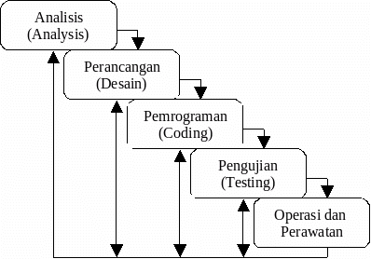

Gambar 1. Model Waterfall

Adapun tahap-tahap pengembangan menggunakan metode ini adalah sebagai berikut :

1. **Rekayasa dan pemodelan sistem/informasi**

Langkah pertama dimulai dengan membangun keseluruhan elemen sistem dan memilah bagian-bagian mana yang akan dijadikan bahan pengembangan perangkat lunak, dengan memperhatikan hubungannya dengan Hardware, User, dan Database.

1. **Analisis kebutuhan perangkat lunak**

Pada proses ini, dilakukan penganalisaan dan pengumpulan kebutuhan sistem yang meliputi Domain informasi, fungsi yang dibutuhkan unjuk kerja/performansi dan antarmuka.  Hasil penganalisaan dan pengumpulan tersebut didokumentasikan dan diperlihatkan kembali kepada pelanggan.

1. **Desain**

Pada proses Desain, dilakukan penerjemahan syarat kebutuhan sebuah perancangan perangkat lunak yang dapat diperkirakan sebelum dibuatnya proses pengkodean (coding). Proses ini berfokus pada  struktur data, arsitektur perangkat lunak, representasi interface, dan detail algoritma prosedural.

1. **Pengkodean**

Pengkodean merupakan proses menterjemahkan perancangan desain ke bentuk yang dapat dimengerti oleh mesin, dengan menggunakan bahasa pemrograman.

1. **Pengujian**

Setelah Proses Pengkodean selesai, dilanjutkan dengan proses pengujian pada program perangkat lunak, baik Pengujian logika internal, maupun Pengujian eksternal fungsional untuk memeriksa segala kemungkinan terjadinya kesalahan dan memeriksa apakah hasil dari pengembangan tersebut sesuai dengan hasil yang diinginkan.

1. **Pemeliharaan**

Proses Pemeliharaan erupakan bagian paling akhir dari siklus pengembangan dan dilakukan setelah perangkat lunak dipergunakan. Kegiatan yang dilakukan pada proses pemeliharaan antara lain :

1. Corrective Maintenance : yaitu mengoreksi apabila terdapat kesalahan pada perangkat lunak, yang baru terdeteksi pada saat perangkat lunak dipergunakan.

1. Adaptive Maintenance : yaitu dilakukannya penyesuaian/perubahan sesuai dengan lingkungan yang baru, misalnya hardware, periperal, sistem operasi baru, atau sebagai tuntutan atas perkembangan sistem komputer, misalnya penambahan driver, dll.
2. Perfektive Maintenance : Bila perangkat lunak sukses dipergunakan oleh pemakai. Pemeliharaan ditujukan untuk menambah kemampuannya seperti memberikan fungsi-fungsi tambahan, peningkatan kinerja dan sebagainya.
   1. **Bahasa Pemodelan UML (*Unified Modeling Language*)**

*Unified Modeling Language* (UML) adalah bahasa spesifikasi standar untuk mendokumentasikan, menspesifikasikan, dan membangun sistem. *Unified Modeling Language* (UML) adalah himpunan struktur dan teknik untuk pemodelan desain program berorientasi objek (PBO) serta aplikasinya. UML adalah metodologi untuk mengembangkan sistem PBO dan sekelompok perangkat *tool*s untuk mendukung pengembangan sistem tersebut.

* + 1. **Use Case Diagram**

Menggambarkan sekelompok *use case* dan aktor yang disertai dengan hubungan di antaranya. Diagram *use case* ini menjelaskan dan menerangkan kebutuhan *requirement* yang diinginkan atau dikehendaki *user*/pengguna, serta sangat berguna dalam menentukan struktur organisasi dan model dari pada sebuah sistem. Use case pada sistem yang di buat :

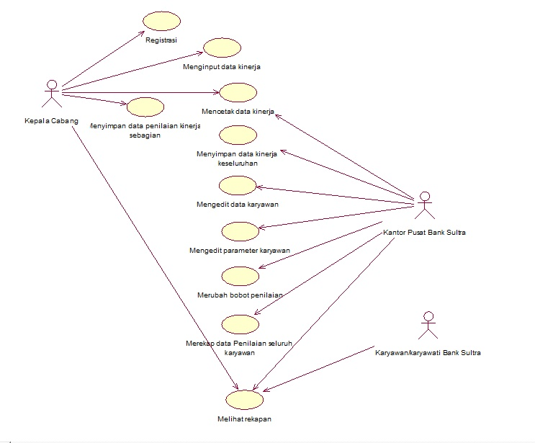

* + 1. **Activitiy Diagram**

*Activity diagram* menggambarkan berbagai alir aktivitas dalam sistem yang sedang dirancang, bagaimana masing-masing alir berawal, *decision* yang mungkin terjadi, dan bagaimana mereka berakhir. Diagram aktivitas yang di buat:

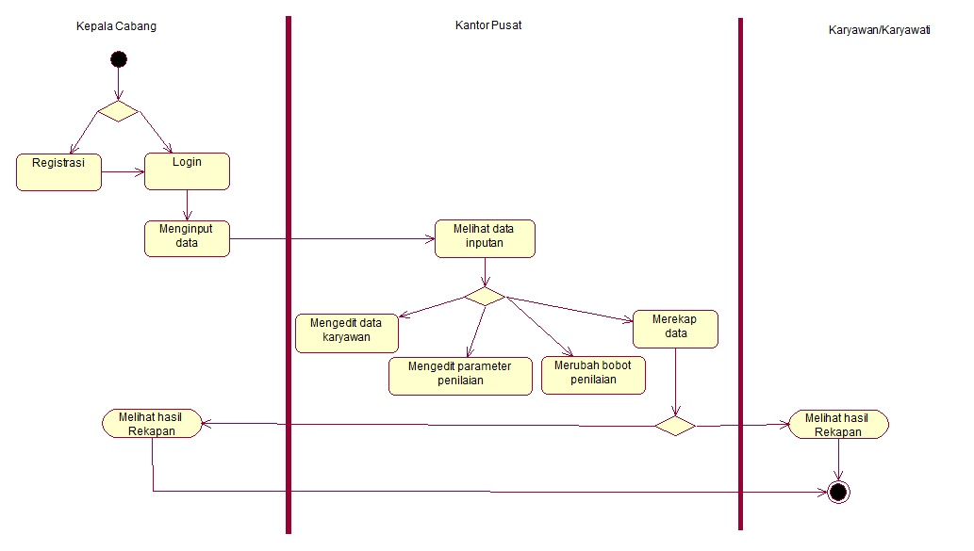

* + 1. **Sequence Diagram**

Sequence diagram (diagram urutan) adalah suatu diagram yang memperlihatkan atau menampilkan interaksi-interaksi antar objek di dalam sistem yang disusun pada sebuah urutan atau rangkaian waktu. Sequence diagram yang di buat:

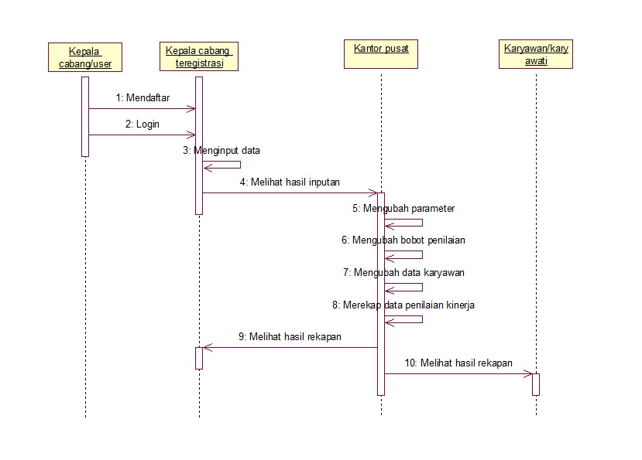

* 1. **Jangka Pemindahan Sistem**

Diagram ini menggambarkan perkiraan peralihan dari sistem lama ke sistem baru setelah di implementasikan yang di gambarkan melalui grafik di bawah ini :

**BAB IV**

**ANGGARAN DAN BIAYA**

|  |  |  |
| --- | --- | --- |
| No | Jenis Pengeluaran | Biaya |
| 1 | Peralatan penunjang | 3.125.000,- |
| 2 | Bahan habis pakai | 4.375.000,- |
| 3 | Perjalanan | 3.125.000,- |
| 4 | Ongkos biaya tim selama 2 bulan | 60.000.000,- |
| 5 | Maintance | 2.000.000,- |
| 4 | Lain-lain | 1.875.000,- |
| Jumlah | | 74.500.000,- |

**PERKEMBANGAN PEMBANGUNAN PERANGKAT LUNAK**

**A. Tahap Analisis**

**1.) Minggu Pertama (5 Maret – 12 Maret 2018)**

Sebelum masuk ke tahap perancangan Project Manager dan Analis telah melakukan pembicaraan kepada client yakni H. Herman H. Ali Selaku Kepala Bagian Sumber Daya Manusia Bank Pembangunan Daerah Sulawesi Tenggara tentang bagaimana rancangan sistem yang akan di bangun. Pada kesempatan itu juga telah di sepakati anggaran biaya dalam proses pembangunan sistem penilaian kinerja pegawai.

Secara lebih rinci hal yang telah dilakukan di minggu pertama adalah sebagai berikut:

|  |  |  |
| --- | --- | --- |
| **No** | **Tugas** | **Hal yang telah dilakukan** |
| 1. | Project Manager | Melakukan pembicaraan awal kepada *client* mengenai sistem penilaian kinerja pegawai |
| 2. | Analis | Melakukan pengumpulan data yang berhubungan dengan sistem yang akan di buat, rincinya yakni data karyawan, data format penilaian dalam format excel, data cabang dan unit serta struktur organisasi Bank Pembangunan Daerah Sulawesi Tenggara yang akan dilampirkan di akhir laporan. |
| 3. | Analis | Mengidentifikasi aktor yang terlibat dalam sistem sesuai penjelasan yang dipaparkan *client* saat pertemuan bersama Project Manager |
| 4. | Analis | Membuat gambaran sistem menggunakan UML yang nantinya akan di berikan ke Programmer dan Database Administrator |

**2.) Minggu Kedua (13 Maret – 19 Maret 2018)**

Secara lebih rinci hal yang telah dilakukan di minggu kedua adalah sebagai berikut:

|  |  |  |
| --- | --- | --- |
| **No** | **Tugas** | **Hal yang telah dilakukan** |
| 1. | Analis | Mengidentifikasi kebutuhan lain yang diperlukan agar sistem yang berjalan dengan lancar seperti metode dan *tools* apa yang akan digunakan |
| 2. | Analis | Menyerahkan hasil analisis yang dilakukan kepada Programmer dan Database Administrator untuk masuk ke tahap selanjutnya |

**3.) Pencapaian Target Jadwal (5 Maret – 19 Maret 2018)**

Target Tercapai sesuai jadwal yang telah di tetapkan sehingga di minggu ketiga masuk ke tahap perancangan sistem penilaian kinerja pegawai Bank Pembangunan Daerah Sulawesi Tenggara

|  |  |  |  |  |  |  |  |  |  |  |  |
| --- | --- | --- | --- | --- | --- | --- | --- | --- | --- | --- | --- |
| No | Jenis Kegiatan | Minggu | | | | | | | | | |
| 1 | 2 | 3 | 4 | 5 | 6 | 7 | 8 | 9 | 10 |
| 1. | ANALISIS |  |  |  |  |  |  |  |  |  |  |
| 2. | Analisis Kebutuhan |  |  |  |  |  |  |  |  |  |  |
| 3. | Instalasi *Tools* |  |  |  |  |  |  |  |  |  |  |
| 4. | PERANCANGAN (DESIGN) |  |  |  |  |  |  |  |  |  |  |
| 5. | Desain Proses |  |  |  |  |  |  |  |  |  |  |
| 6 | Desain Antarmuka |  |  |  |  |  |  |  |  |  |  |
| 7 | PEMBANGUNAN (CODING) |  |  |  |  |  |  |  |  |  |  |
| 8 | PENGUJIAN (TESTING) |  |  |  |  |  |  |  |  |  |  |
| 9 | PEMELIHARAAN (MAINTENANCE) |  |  |  |  |  |  |  |  |  |  |

**B. Tahap Perancangan**

**1.) Perancangan Database (20 Maret 2018 – 24 Maret 2018)**

Pada perancangan database menggunakan ERD (*Entity Relationship Diagram*) yaitu suatu model untuk menjelaskan hubungan antar data dalam databaseberdasarkan objek-objek dasar data yang mempunyai hubungan antar relasi**. Tujuannya yakni**  untuk menggambarkan atau membuat model suatu database dengan diagram yang sederhana sehingga memudahkan dalam membuat sebuah database yang kompleks maupun yang sederhana. Dengan ERD ini juga akan memudahkan pengguna dalam hal ini orang yang merancang database tersebut dalam membuat perubahan didalam database jika sewaktu-waktu terjadi. ERD yang dibuat adalah sebagai berikut

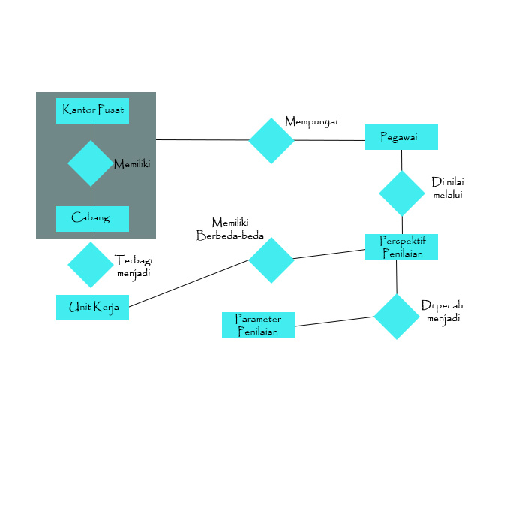

**Gambar. ERD Sistem Penilaian Pegawai**

Setelah di buat ERD oleh analis dan database administrator kemudian di implementasikan kedalam tools dan hasilnya seperti gambar di bawah ini:

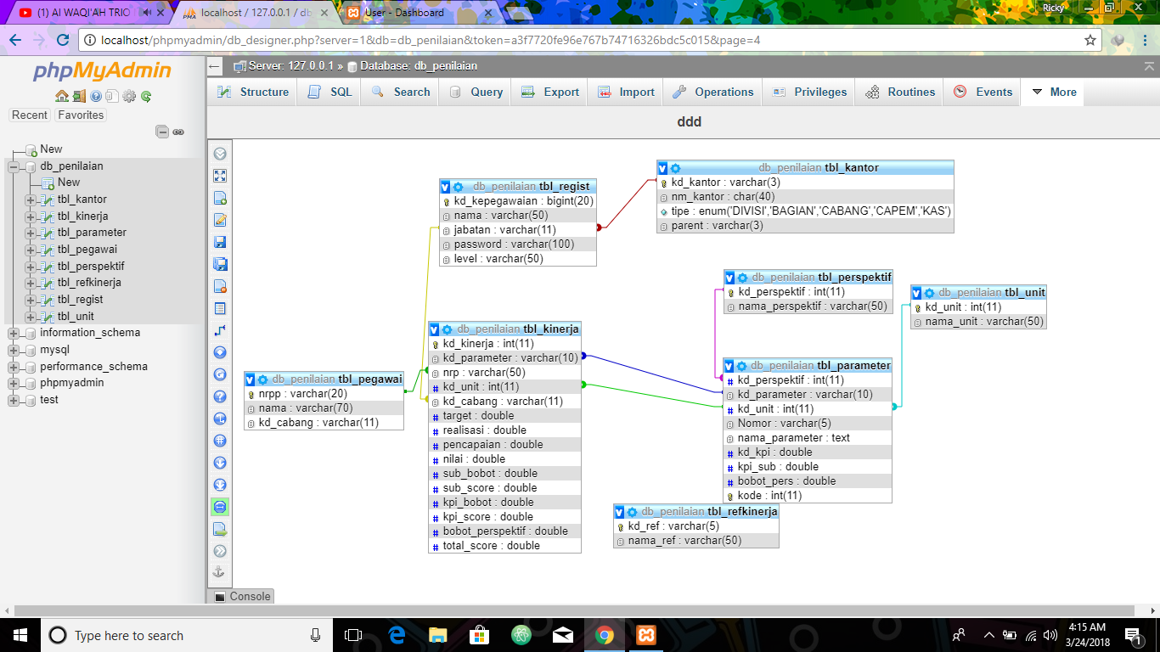

**Gambar. Database**

**2.) Perancangan Antarmuka**

**a.) Tahap 1 (24 Maret 2018 – 26 Maret 2018)**

Setelah melalui tahap analis dan perancangan database tugas kemudian diserahkan kepada *programmer* untuk dilakukan pengkodean program. Pada tahap awal program di buat untuk memenuhi aktor User / Kepala Cabang yang telah di buat rancangannya menggunakan UML. Implementasi antar muka untuk Kepala Cabang bisa di lihat melalui *screenshoot* di bawah ini:

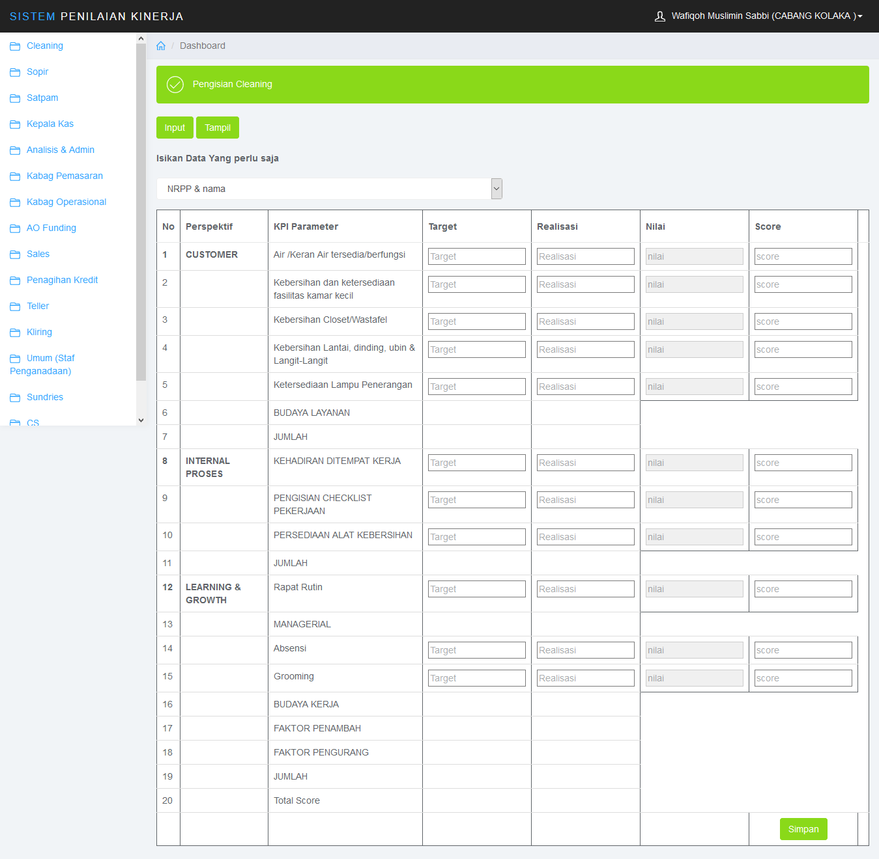

**Gambar. Halaman Input Data Untuk User/ Kepala Cabang**